3D MAX安装包下载说明

- 打开3D 溜溜网官网（网址:www.3d66.com）
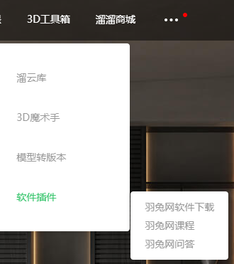
1

3

2

找到标题栏中的3D工具箱，鼠标放在下拉列表中的软件插件上激活出多重下拉列表 点击羽兔网软件下载。
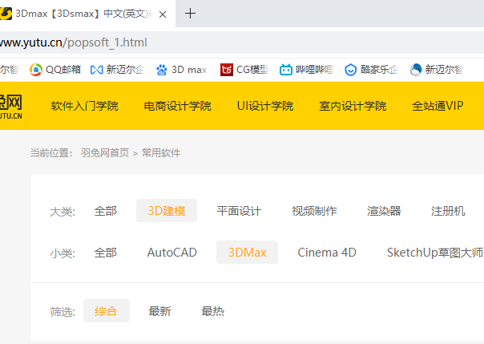
3.

在羽兔网软件下载分类中大类选择3D建模，小类选择3DMax。
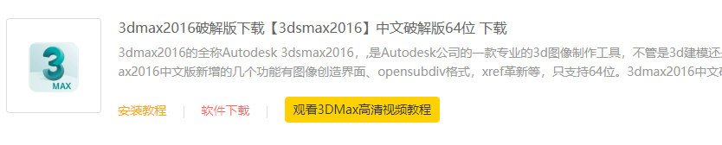
4.

找到截图中的2016中文破解版，点击软件下载。（注意看好版本，别下错了。）
因为我们讲课时用的2016版本，所以请大家统一下载2016中文破解版本

5.

点击百度网盘下载，记好提取码 下载到网盘后再下载到电脑上。
软件安装过程在下一个文档中。

